Історія України

Урок 2. Україна в геополітичних планах країн Антанти і Центральних держав. Війна та українські політичні сили.
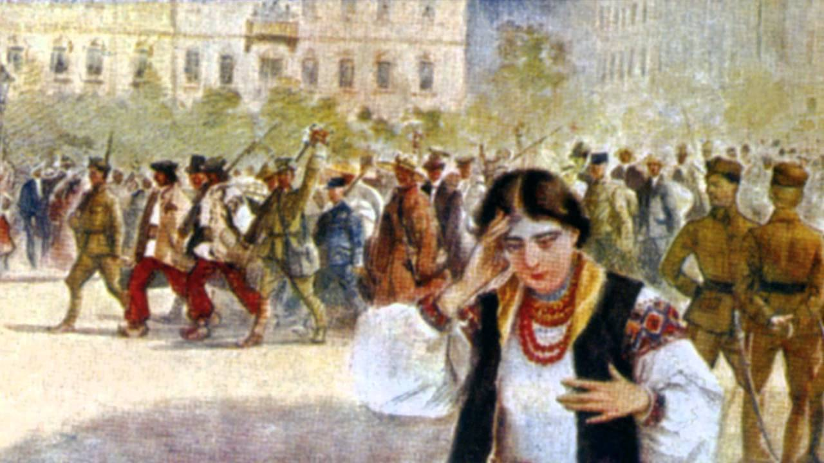

Кожен з учасників війни у разі перемоги волів поділити завойовані землі, зокрема українські, на власний розсуд. Україна була об’єктом загарбницьких планів як Антанти, так і Центральних держав.
Владні кола Німеччини прагнули панування в Європі. Завдавши воєнної поразки Франції та Росії, кайзер і його оточення планували анексувати величезні шматки їхньої території з метою створення Великої Німеччини. У цих розрахунках фігурувала й Україна. Коли розпочалася Перша світова війна, один із найбагатших німецьких капіталістів, «сталевий король» Август Тіссен, заявив, що в Україні під повну владу німецьких монополій насамперед мають перейти «Донецький басейн з Одесою, Кримом та Приазов’ям».
Австрійські політики мали певні плани щодо територіальних прирощень, зокрема українськими землями Російської імперії, на які не претендувала Німеччина. Йшлося насамперед про Волинську й Подільську губернії, тобто регіони, що у 18 ст. були частиною території Речі Посполитої.
Представники російського політикуму претендували на всі українські землі у складі Австро-Угорщини. Вони вважали Східну Галичину, Закарпаття й Північну Буковину «исконно русскими территориями».
Плани країн – учасниць війни щодо України
- Росія – захоплення території західноукраїнських земель (Північної Буковини, Галичини та Закарпаття
- Австро-Угорщина – території Правобережної України (Східна Волинь та Поділля)
- Німеччина – промислові та сіль господарчі райони України крім Волині та Поділля
Анексія (від лат. - приєднання) - насильницьке приєднання, загарбання однією державою території іншої держави.
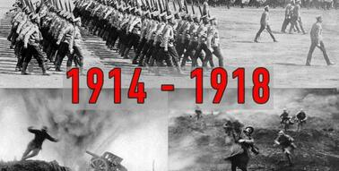

Національний рух на західноукраїнських землях у роки Першої світової війни
Головна Українська Рада (1914 р.)
- Керівники: К. Левицький, М. Павлик, М. Ганкевич
- Програмні засади та діяльність: підтримка австрійського уряду у війні; активна участь у формуванні українських військових підрозділів – Українських січових стрільців (УСС)
Союз визволення України (1914 р.)
- Керівники: А. Жук, Д. Донцов, В., Дорошенко
- Програмні засади та діяльність: співпраця з урядами Німеччини та Австро-Угорщини з метою визволення України; утворення самостійної Української держави у формі конституційної монархії; заснування демократичного устрою, надання рівних прав і свобод представникам усіх національностей; самостійність української церкви; культурно-просвітницька робота в таборах для військовополонених (створення читалень, шкіл, курсів тощо); участь у формуванні українських дивізій сірожупанників і синьожупанників
Українські політичні сили та громадські організації Наддніпрянщини
- Товариство Українських поступовців (ТУП) – закликали до підтримки Російської імперії, сподіваючись на надання Україні автономії в майбутньому пізніше перейшли на позиції нейтралітету
- Українська соціал-демократична робітнича партія (УСДРП) – розкол у партії: група на чолі із С. Петлюрою виступила на боці Російської імперії; група на чолі з В. Винниченком засудила війну та відстоювала ідею автономії України
- Карпато-Руський визвольний комітет – створений у Києві емігрантами з Галичини; виступав за возз’єднання всіх українських земель у складі Російської імперії, поширював серед галичан заклики зустрічати російські війська як визволителів
- Комітет Південно-Західного фронту Всеросійського союзу земств і міст – створений із метою підтримки російської армії; членами комітету були відомі представники українського національного руху – А. Вязлов, Д. Дорошенко, А. Ніконовський
Завдання по темі:
- Прочитати матеріали підручника «Історія України, 10 клас» та конспект Гугл Клас
- Якими були плани протидіючих сторін щодо України?
- Доведіть, що Україна виступала як об’єкт геополітики окремих країн Троїстого союзу і Антанти.
- Яким було ставлення населення і політиків до війни?
- Яку позицію щодо війни посіли б ви, якби жили у той час у підросійській Україні?
- Чи погоджуєтесь ви з тим, що... Чому?
Геополітичні плани держав — головних учасниць Першої світової війни стосовно України мати багато відмінного, але були спільними в тому, що жодна з них не цікавилася прагненнями самих українців.
- Визначити терміни: геополітика, Антанта,
- Основні дати та події: 1 серпня 1914 р. — початок Першої світової війни
- Охарактеризуйте ілюстрацію по темі: Роздивиться уважно карти. Україна в геополітичних планах країн Антанти та Троїстого союзу.
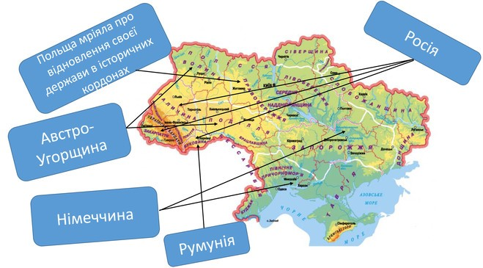
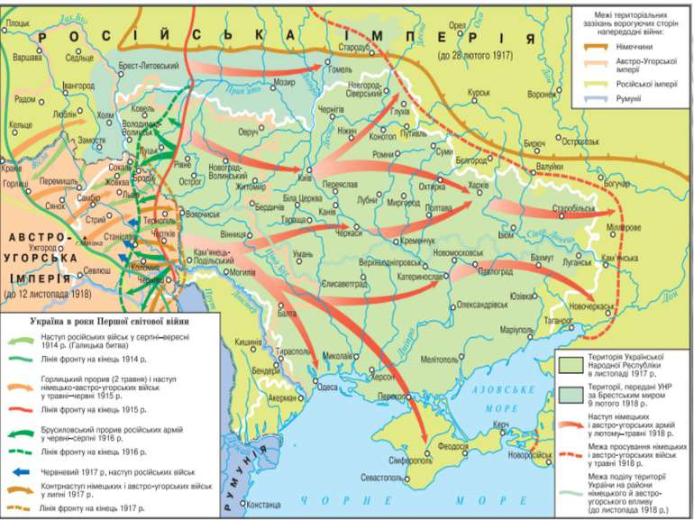

Умови виконання роботи:
- Уважно прочитати текст
- Роботу не відсилати, конспект буде перевірений у класі під час уроку
- Приділити увагу до визначення термінів
- Оцінка за створення короткого конспекту :) або :(

